**Войнич Агата Мацеева (Woyniczowna Agata)**

25 апреля 1798 г – крещение (НИАБ 136-13-894, лист 36, №18/1798-р (ориг)), (РГИА 823-2-18, лист 263,№18/1798-р (коп)).

**НИАБ 136-13-894:** Лист 36. **Метрическая запись №18/1798-р (ориг).**

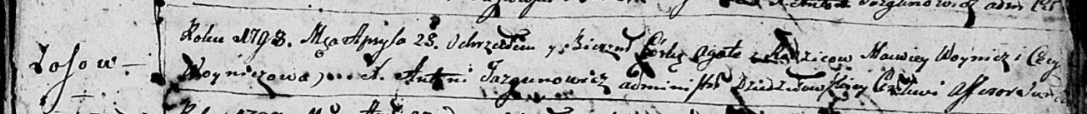

Дедиловичская Покровская церковь. 25 апреля 1798 года. Метрическая запись о крещении.

Woyniczowna Agata – дочь родителей с деревни Осовo.

Woynicz Macwiey – отец.

Woyniczowa Cecylija – мать.

Jazgunowicz Antoni – ксёндз.

**РГИА 823-2-18:** Лист 263. **Метрическая запись №18/1798-р (коп).**

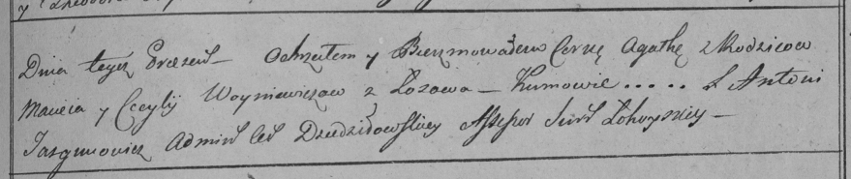

Дедиловичская Покровская церковь. 25 апреля 1798 года. Метрическая запись о крещении.

Woyniewiczowa Agatha – дочь родителей с деревни Осово.

Woyniewicz Maciey – отец.

Woyniewiczowa Cecylija – мать.

Jazgunowicz Antoni – ксёндз.